Anexă la Buletin de avertizare
Nr. 45 din 14 iulie 2025

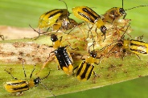
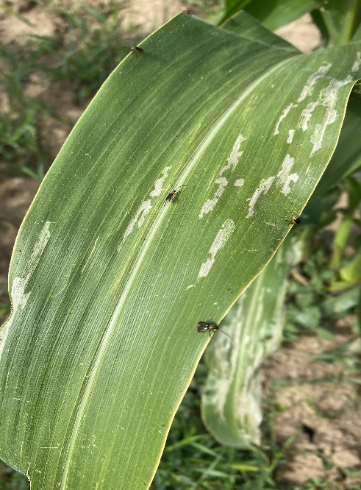
Adulți și atac produs de Viermele vestic al rădăcinilor Adulți - Viermele vestic al rădăcinilor

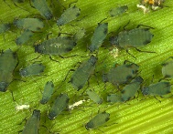
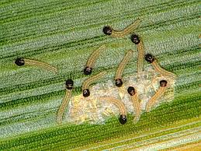

Larve de Sfrederitorul porumbului Păduchele verde

